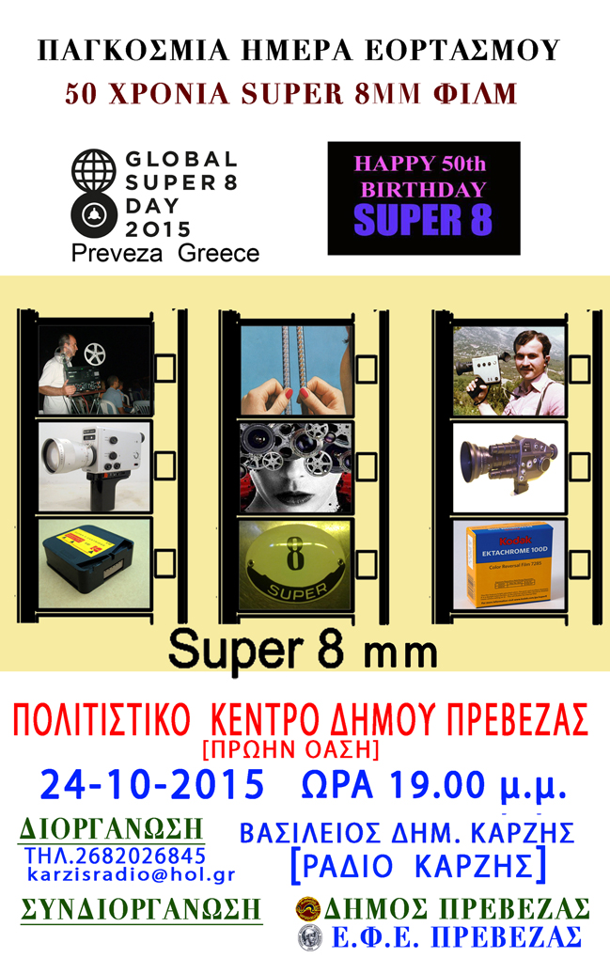

Η Πρέβεζα συμμετέχει στην Παγκόσμια Ημέρα εορτασμού film SUPER 8 mm
20 Οκτώβριος 2015
Παγκόσμια ημέρα εορτασμού film SUPER 8 θα πραγματοποιηθεί το Σάββατο 24 Οκτωβρίου και ώρα 19.00 στο Πολιτιστικό Κέντρο του Δήμου Πρέβεζας (Πρώην «ΟΑΣΗ»).
Η συμμετοχή της πόλης της Πρέβεζας ως μοναδική πόλη της χώρας που λαμβάνει μέρος, προήλθε έπειτα από το ενδιαφέρον του ηλεκτρονικού κ. Καρζή Δημ. Βασιλείου και την προβολή ταινιών της προσωπικής του συλλογής αλλά και άλλων Πρεβεζάνων συλλεκτών. Το www.Hpeiros.gr είναι χορηγός επικοινωνίας της εκδήλωσης καθώς δεν θα μπορούμε να μην στηρίξει μία τόσο ενδιαφέρουσα πρωτοβουλία.
Μεταξύ άλλων το πρόγραμμα προβολής περιλαμβάνει την πλάνα που τραβήχτηκαν πριν από 30-40 χρόνια από την πόλη της Πρέβεζας, το Μονολίθι, την εκδήλωση μεταφοράς λειψάνων του ήρωα της επανάστασης Οδυσσέα Ανδρούτσου η οποία έλαβε χώρα στις 15/7/1967, στιγμιότυπα από παρελάσεις στην πόλη της Πρέβεζας και το Θεσπρωτικό, πλάνα από το πρώτο καρναβάλι Γυναικών της Πρέβεζας, αλλά και στιγμιότυπα από την γερμανική πόλη Offenbach κ.ά.
Εμείς να συγχαρούμε τους διοργανωτές αυτής της πρωτότυπης πρωτοβουλίας και να ευχηθούμε να γίνει θεσμός με μεγάλη επιτυχία.

